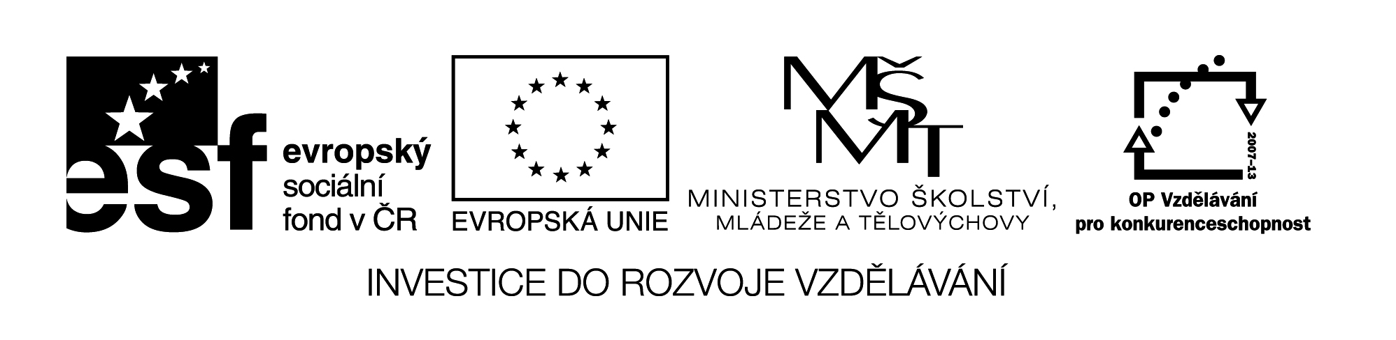
Název VZM (DUM) : EU IV-2, 26 M3, Ka

Šifra – písemné odčítání do 1000 s přechodem desítky

Cíle VZM : Procvičení písemného odčítání do 1000 s přechodem desítky, tajenka je spojena s informacemi o ohroženém živočichovi
Časový nárok : 5-10min
Pomůcky : nakopírovaná šifra nebo ji můžeme promítnout na interaktivní tabuli a počítat na tabuli nebo do sešitu, informace a obrázek k danému živočichovi
Metodické pokyny k využití VZM :
Řešení: indri
Úkol: Kde žije?

INDRI je největší z přežívajících lemurů. Žije na Madagaskaru.
!Ohrožen úbytkem prostředí, kácením lesů a nelegálním lovem pro kůži a pro maso.

251 | 252 | 253 | 254 | 255 | 256 | 257 | 258 | 259 | 260 | 261 | 262
U | W | N | A | Č | D | I | O | R | V | Y | M

521 | 842 | 913 | 750 | 634
-264 | -589 | -657 | -491 | -377

Napiš tajenku:______________

Kde žije?_______________

